**Необходимо провести анализ продаж в аптеках г. Москвы и С.Петербург.**

У нас две таблицы:

Таблица заказов в аптеках (pharma_orders):

* pharmacy_name: название аптеки
* order_id: ID заказа
* drug_name: название препарата
* price: цена
* count: количество в штуках
* city: город, в котором был сделан заказ
* report_date: дата заказа
* customer_id: ID клиента

Таблица клиентов(customers)

* customer_id: ID клиента
* date_of_birth: дата рождения
* first_name: имя
* last_name: фамилия
* second_name: отчество
* gender: пол

**Задачи:**

**Часть 1**

**1. Вывести топ-3 аптеки**

SELECT

pharmacy_name,

SUM(price * count) AS total_sales

FROM

pharma_orders

GROUP BY

pharmacy_name

ORDER BY

total_sales DESC

LIMIT 3;

**Результат: лучшие аптеки: Столичная, Доктор Айболит и Здравсити, у них наибольшие продажи.**

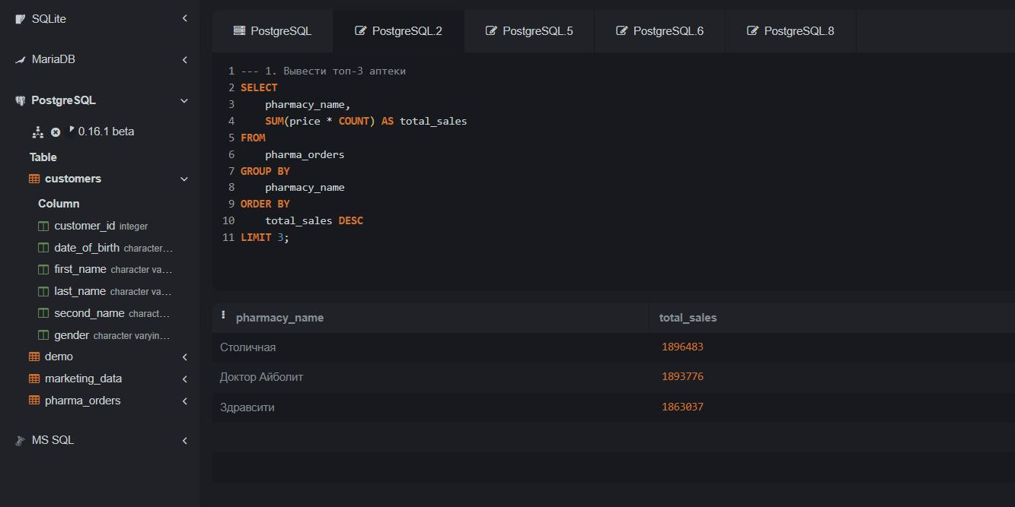

**2. Вывести топ-3 лекарства**

SELECT

drug_name,

SUM(price * count) AS total_sales

FROM

pharma_orders

GROUP BY

drug_name

ORDER BY

total_sales DESC

LIMIT 3;

**Результат: наиболее популярные лекарства: Ибупрофен, Цитрамон и Аквафорте.**

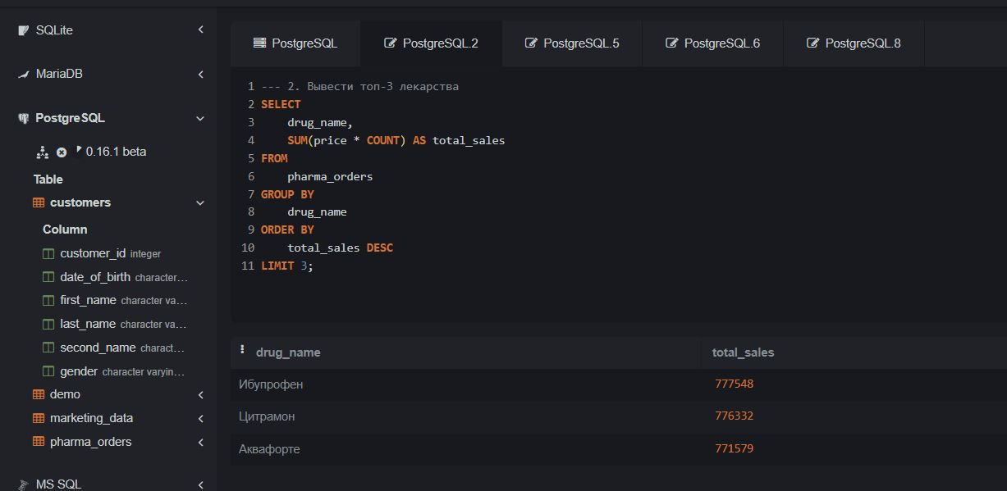

**3. Найти аптеки с оборотом от 1.8 миллионов**

SELECT

pharmacy_name,

SUM(price * count) AS total_sales

FROM

pharma_orders

GROUP BY

pharmacy_name

HAVING SUM(price * count) > 1800000;

**Результат: с оборотом свыше 1.8 млн руб. 3 аптеки: Здравсити, Столичная Доктор Айболит,**

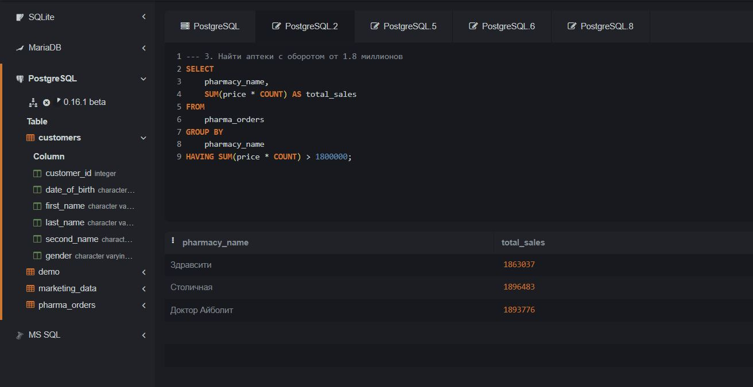

**4. Посчитать накопленную сумму продаж по каждой аптеке ежедневно**

SELECT pharmacy_name,

report_date,

SUM(SUM(price * count)) OVER (PARTITION BY pharmacy_name ORDER BY report_date) AS cumulative_sales

FROM

pharma_orders

GROUP BY

pharmacy_name, report_date

ORDER BY

pharmacy_name, report_date;

**Результат: выведена выручка по каждой аптеке ежедневно, можно в дальнейшем использовать для более детального анализа по дням или постройки графиков и т.п.**

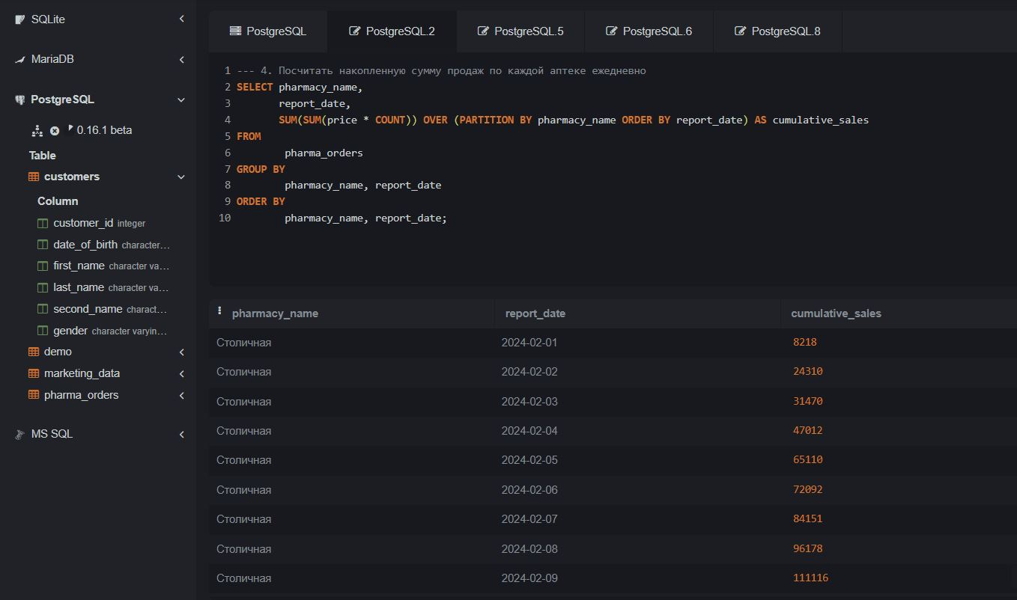

**5. Количество клиентов в аптеках**

SELECT pharmacy_name,

COUNT(DISTINCT customer_id) AS unique_customers

FROM

pharma_orders

GROUP BY

pharmacy_name

ORDER BY

unique_customers DESC;

**Результат: Наиболее популярная аптека Столичная, но в целом, все аптеки посещает примерно одинаковое количество клиентов.**

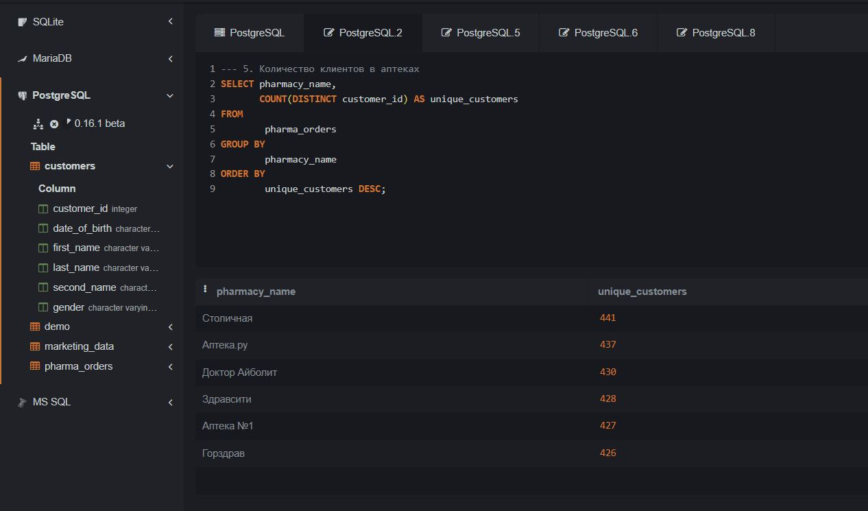

**6. Лучшие клиенты**

SELECT c.customer_id,

c.first_name,

c.last_name,

c.second_name,

SUM(o.price * o.count) AS total_spent

FROM

pharma_orders o

JOIN customers c ON o.customer_id = c.customer_id

GROUP BY

c.customer_id, c.first_name, c.last_name, c.second_name

ORDER BY

total_spent DESC

LIMIT 10;

**Результат: составлен рейтинг из 10 лучших клиентов, которые сделали набольшие заказы. Их суммы оказались в диапазоне от 39 до 45 тыс.руб.**

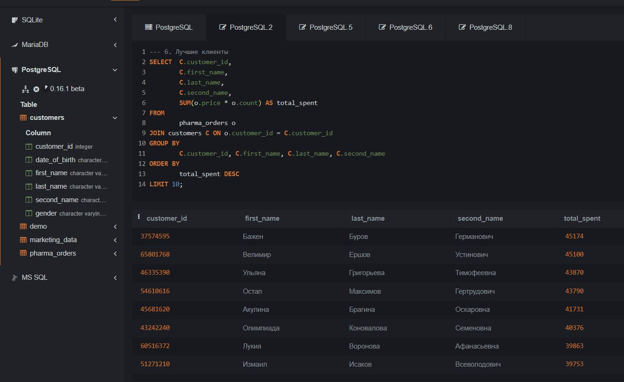

**7. Накопленная сумма по клиентам**

SELECT c.customer_id,

CONCAT(c.first_name, ' ', c.last_name, ' ', c.second_name) AS full_name,

SUM(o.price * o.count) AS total_spent

FROM pharma_orders o

JOIN customers c ON o.customer_id = c.customer_id

GROUP BY c.customer_id, c.first_name, c.last_name, c.second_name

ORDER BY total_spent DESC;

**Результат: составлен рейтинг продаж по всем клиентам. В дальнейшем можно делать расчеты по средним продажам, среднему чеку и т.п.**

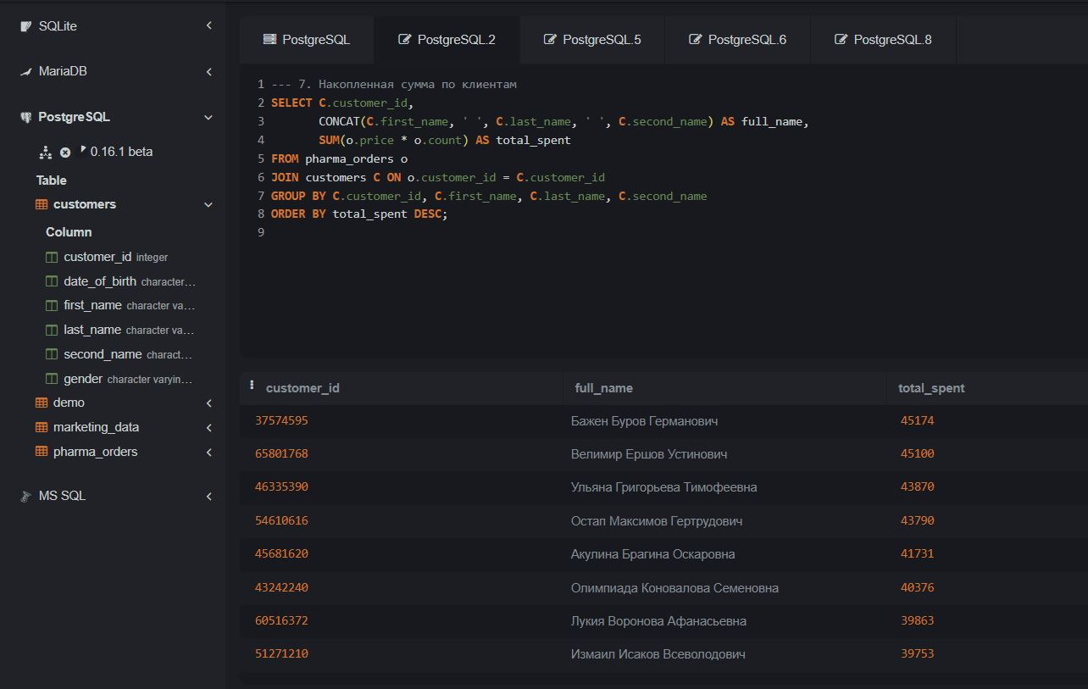

**8. Самые частые клиенты аптек Горздрав и Здравсити**

-- Создание временной таблицы для аптеки Горздрав

WITH gorzdrav_customers AS (

SELECT c.customer_id,

CONCAT(c.first_name, ' ', c.last_name, ' ', c.second_name) AS full_name,

COUNT(o.order_id) AS order_count

FROM pharma_orders o

JOIN customers c ON o.customer_id = c.customer_id

WHERE o.pharmacy_name = 'Горздрав'

GROUP BY c.customer_id, c.first_name, c.last_name, c.second_name

ORDER BY order_count DESC

LIMIT 10

),

-- Создание временной таблицы для аптеки Здравсити

zdravsiti_customers AS (

SELECT c.customer_id,

CONCAT(c.first_name, ' ', c.last_name, ' ', c.second_name) AS full_name,

COUNT(o.order_id) AS order_count

FROM pharma_orders o

JOIN customers c ON o.customer_id = c.customer_id

WHERE o.pharmacy_name = 'Здр

авсити'

GROUP BY c.customer_id, c.first_name, c.last_name, c.second_name

ORDER BY order_count DESC

LIMIT 10

)

-- Объединение данных

SELECT * FROM gorzdrav_customers

UNION ALL

**Результат: выведет рейтинг клиентов, которые чаще всего посещают аптеки Горздрав и Здравсити. Можно проанализировать их покупки и в дальнейшем использовать для привлечения других клиентов.**

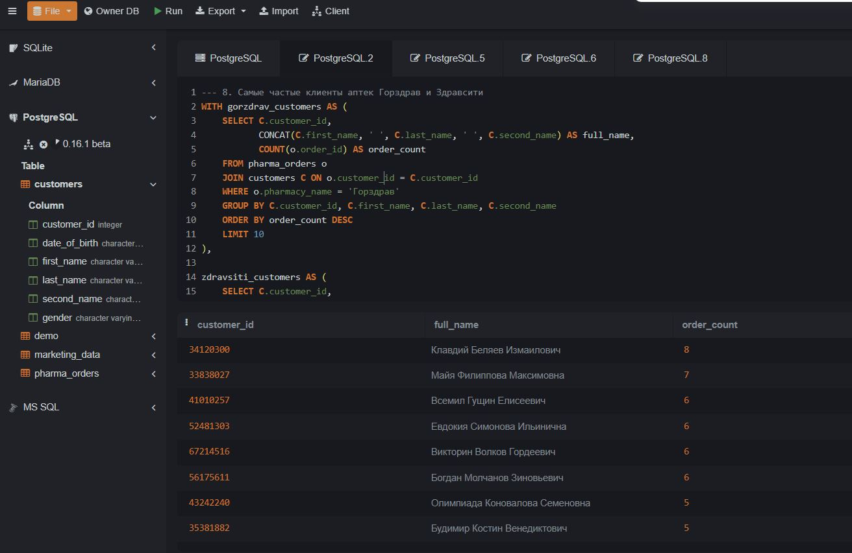

**Часть 2**

1. Сравнение динамики продаж между Москвой и Санкт-Петербургом по месяцам

WITH moscow_sales AS (

SELECT EXTRACT(MONTH FROM TO_DATE(report_date, 'YYYY-MM-DD')) AS month,

SUM(price * count) AS total_sales

FROM pharma_orders

WHERE city = 'Москва'

GROUP BY month

),

spb_sales AS (

SELECT EXTRACT(MONTH FROM TO_DATE(report_date, 'YYYY-MM-DD')) AS month,

SUM(price * count) AS total_sales

FROM pharma_orders

WHERE city = 'Санкт-Петербург'

GROUP BY month

)

SELECT

COALESCE(m.month, s.month) AS month,

COALESCE(m.total_sales, 0) AS moscow_sales,

COALESCE(s.total_sales, 0) AS spb_sales,

(COALESCE(m.total_sales, 0) - COALESCE(s.total_sales, 0)) AS difference,

CASE

WHEN COALESCE(s.total_sales, 0) = 0 THEN NULL

ELSE (COALESCE(m.total_sales, 0) - COALESCE(s.total_sales, 0)) * 100 / COALESCE(s.total_sales, 0)

END AS difference_percentage

FROM moscow_sales m

FULL OUTER JOIN spb_sales s ON m.month = s.month

ORDER BY month;

**Результат: продажи лучше в аптеках Санкт-Петербурга от 2 до 14% , кроме марта, когда продажи в Мосвке были лучше на 5%.**

**Необходимо проанализировать причину более низких продаж в марте.**

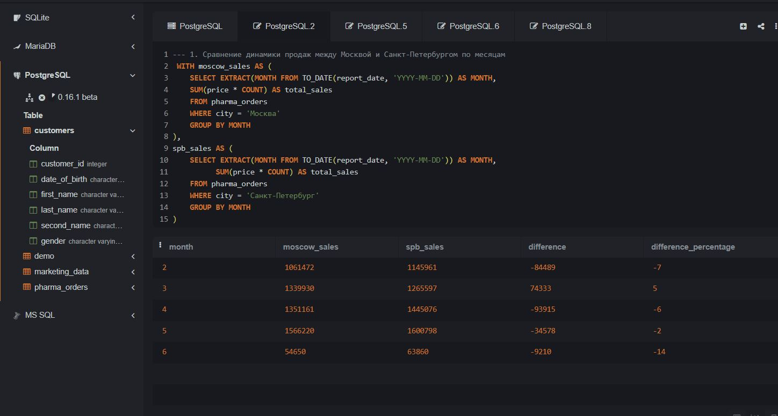

**2. Лекарства от насморка**

WITH aqua_sales AS (

SELECT LOWER(drug_name) AS drug_name,

SUM(price * count) AS total_sales

FROM pharma_orders

WHERE LOWER(drug_name) LIKE 'аква%'

GROUP BY LOWER(drug_name)

)

SELECT

drug_name,

total_sales,

ROUND(total_sales * 100.0 / SUM(total_sales) OVER (),2) AS sales_share

FROM aqua_sales

ORDER BY total_sales DESC;

**Результат: в аптеках было продано 4 лекарства от насморка, все они одинаково популярны.**

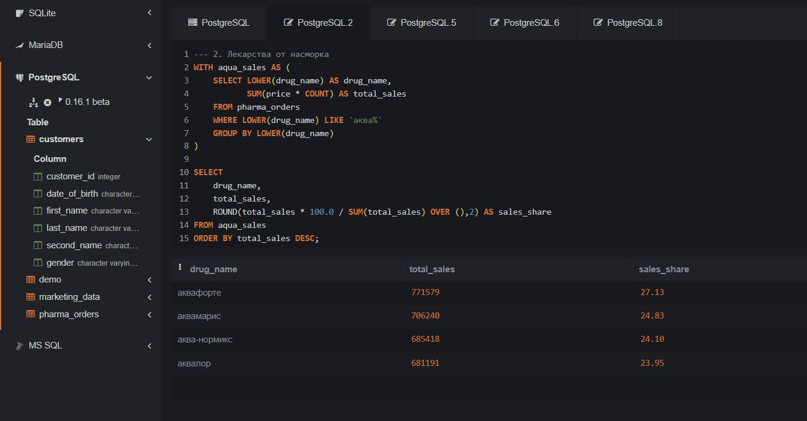

**3. Кто наши клиенты**

Вычисляем возраст клиентов на основе даты рождения.

Рассчитать количество клиентов по группам. Наши группы:

1. мужчины младше 30,

2. мужчины от 30 до 45,

3. мужчины старше 45.

4. Женщины младше 30,

5 женщины от 30 до 45,

6 женщины старше 45.

Подсчитываем долю продаж на каждую группу

WITH age_groups AS (

SELECT

customer_id,

gender,

EXTRACT(YEAR FROM AGE(date_of_birth::date)) AS age,

CASE

WHEN gender = 'муж' AND EXTRACT(YEAR FROM AGE(date_of_birth::date)) < 30 THEN 'Мужчины младше 30'

WHEN gender = 'муж' AND EXTRACT(YEAR FROM AGE(date_of_birth::date)) BETWEEN 30 AND 45 THEN 'Мужчины от 30 до 45'

WHEN gender = 'муж' AND EXTRACT(YEAR FROM AGE(date_of_birth::date)) > 45 THEN 'Мужчины старше 45'

WHEN gender = 'жен' AND EXTRACT(YEAR FROM AGE(date_of_birth::date)) < 30 THEN 'Женщины младше 30'

WHEN gender = 'жен' AND EXTRACT(YEAR FROM AGE(date_of_birth::date)) BETWEEN 30 AND 45 THEN 'Женщины от 30 до 45'

WHEN gender = 'жен' AND EXTRACT(YEAR FROM AGE(date_of_birth::date)) > 45 THEN 'Женщины старше 45'

END AS age_group

FROM customers

)

SELECT

age_group,

COUNT(DISTINCT g.customer_id) AS client_count,

COALESCE(SUM(o.price * o.count), 0) AS total_sales,

ROUND(COALESCE(SUM(o.price * o.count), 0) * 100.0 / NULLIF(SUM(SUM(o.price * o.count)) OVER (), 0),2) AS sales_share

FROM age_groups g

LEFT JOIN pharma_orders o ON g.customer_id = o.customer_id

WHERE age_group IS NOT NULL

GROUP BY age_group

ORDER BY age_group;

**Результат: наши основные клиенты это мужчины и женщины старше 45 лет. В связи с этим, нужно пересмотреть перечень лекарств для более младшего возраста и добавить ассортимент для увеличения и их доли продаж. А также поддерживать складской запас для основных клиентов.**

